- Należy uruchomić program eSOWA na komputerze, z którego dane mają zostać przeniesione
- 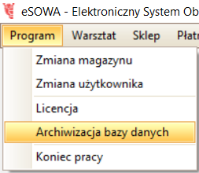
- Logowanie jak do programu eSowa
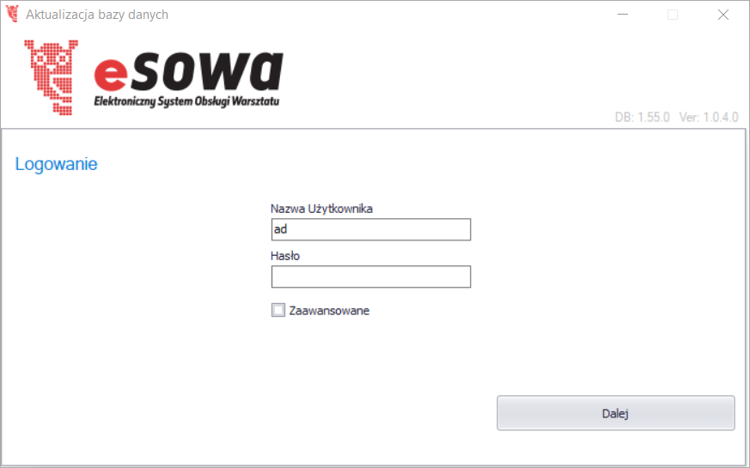
- 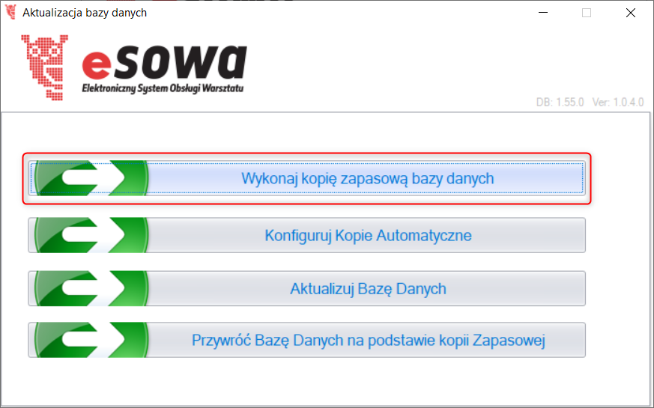
- Należy wybrać folder docelowy, w którym zapisany zostanie plik kopii bazy danych (najlepiej zapisać plik na pulpicie), a następnie wybrać przycisk rozpocznij.
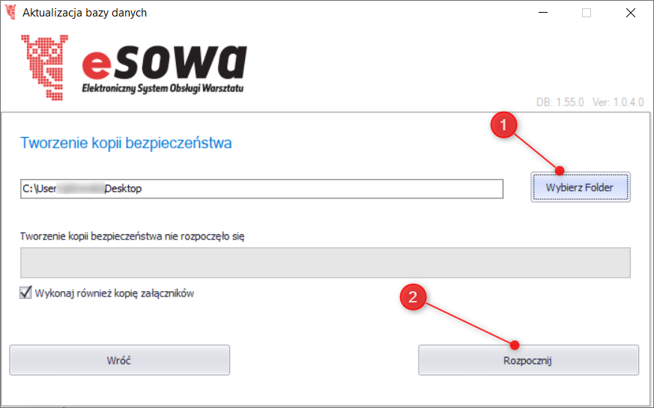
- Zapisany plik należy przenieść na komputer docelowy i zapisać (najlepiej na pulpicie)
- Na komputerze docelowym należy uruchomić archiwizator bazy danych (patrz pkt 2, 3, 4)
- 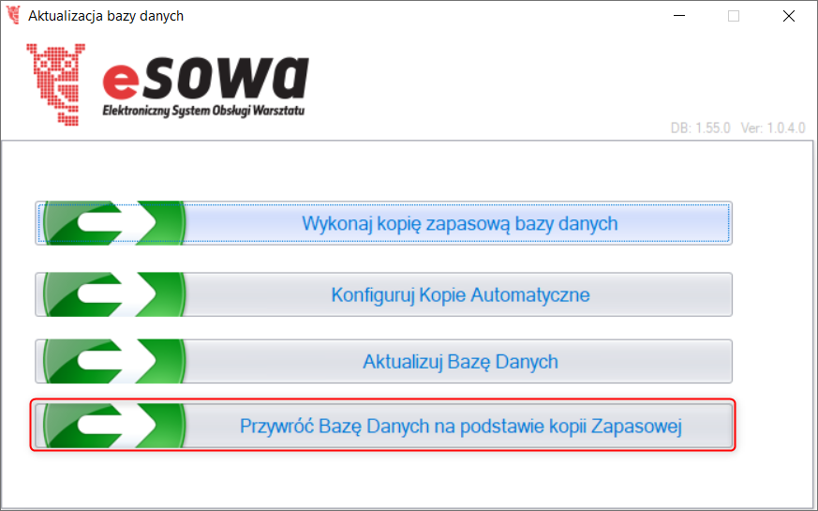
- Należy wskazać plik kopii bezpieczeństwa, który wcześniej został zapisany na tym komputerze, a następnie wybrać przycisk przywróć.
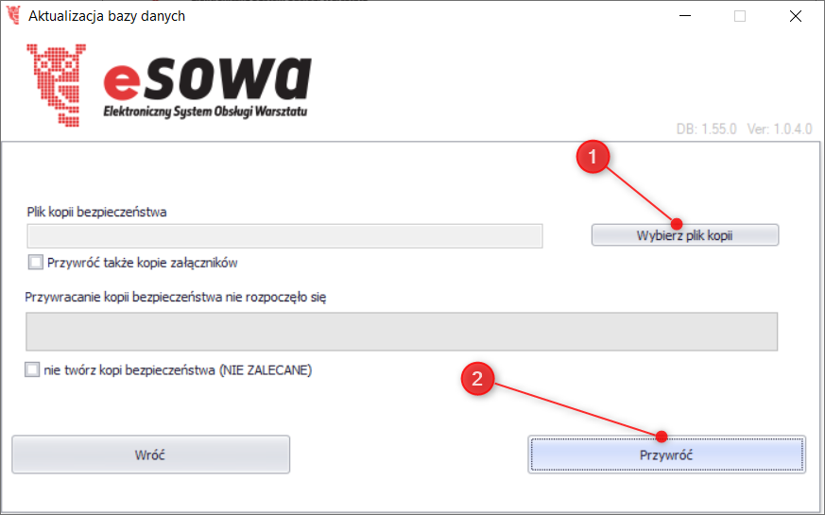
- Po potwierdzeniu poprawności przywrócenia kopii danych należy sprawdzić w samym programie czy dane przeniosły się prawidłowo.

